Правила безопасного поведения детей на железнодорожном транспорте
07.05.2022
Газета Паровозик-Добрячок

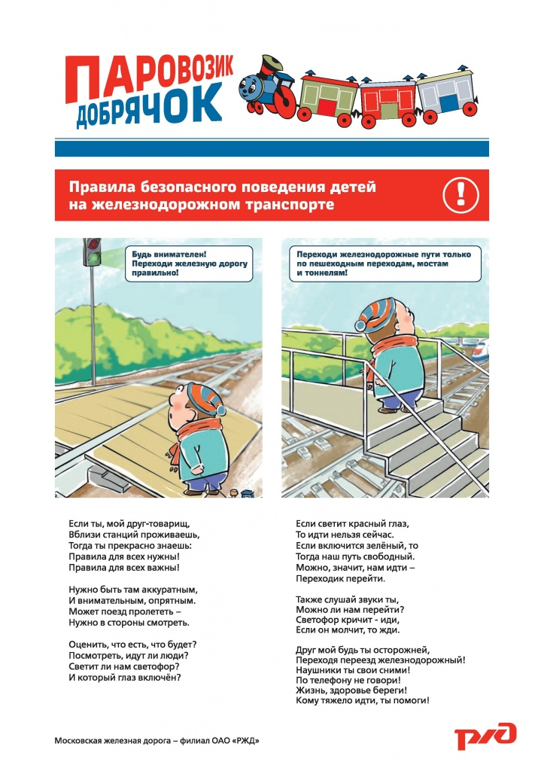
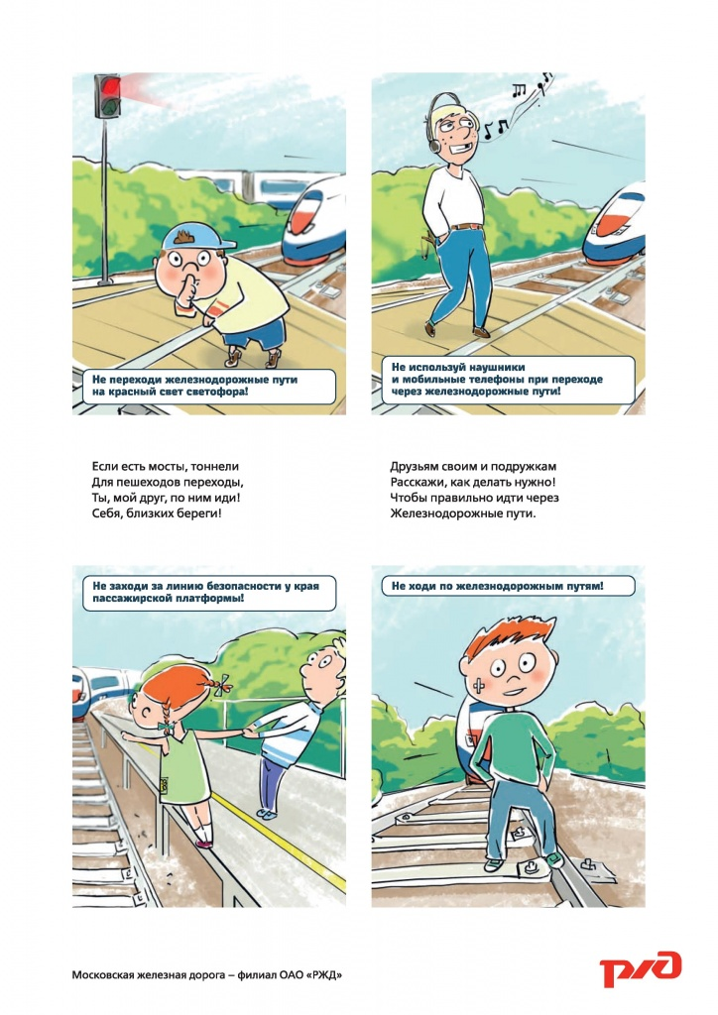

Адрес страницы: http://brateevo.mos.ru/construction-property-and-land-relations-and-transport/detail/10798414.html
Управа района Братеево города Москвы

